|  |
| --- |
| Elmer Lukas, Heidt Christina, Steiner Diego, Treichler Delia, Waltenspül Remo  30. Mai 2011 |

|  |
| --- |
| SE2 Projekt MRT |
| Benutzerdokumentation |
| Teil Server |

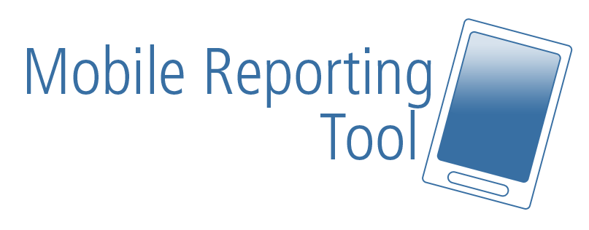

# Dokumentinformationen

## Änderungsgeschichte

|  |  |  |  |
| --- | --- | --- | --- |
| Datum | Version | Änderung | Autor |
| 18.05.2011 | 1.0 | Erste Version des Dokuments | HC |
| 27.05.2011 | 1.1 | Korrektur | TD |
| 30.05.2011 | 1.2 | Bilder ersetzen | HC |

## Inhaltsverzeichnis

1 Dokumentinformationen 1

1.1 Änderungsgeschichte 1

1.2 Inhaltsverzeichnis 1

1.3 Abbildungsverzeichnis 2

2 Einleitung 3

2.1 Referenzen 3

3 Anleitung 4

3.1 Installation 4

3.2 Benutzerrechte 4

3.3 Anmeldung 4

3.4 Bereiche 5

3.4.1 Bereich Stundeneinträge 5

3.4.2 Bereich Kunden 7

3.4.3 Bereich Stundeneintragstypen 8

3.4.4 Bereich Benutzer 9

3.4.5 Bereich Aufträge 10

3.4.6 Bereich Adressen 11

3.4.7 Bereich Materialien 12

## Abbildungsverzeichnis

Abbildung 1 - Übersicht Stundeneinträge 5

Abbildung 2 - Neuer Stundeneintrag 6

Abbildung 3 - Übersicht Kunden 7

Abbildung 4 - Neuer Kunde 7

Abbildung 5 - Übersicht Stundeneintragstypen 8

Abbildung 6 - Neuer Stundeneintragstyp 8

Abbildung 7 - Übersicht Benutzer 9

Abbildung 8 - Neuer Benutzer 9

Abbildung 9 - Übersicht Aufträge 10

Abbildung 10 - Neuer Auftrag 10

Abbildung 11 - Übersicht Adressen 11

Abbildung 12 - Neue Adresse 11

Abbildung 13 - Übersicht Material 12

Abbildung 14 - Neues Material 13

# Einleitung

Die Dokumentation wurde erstellt, um Benutzern den Einstieg in den Gebrauch des Webservers möglichst einfach zu gestalten. Zudem kann sie jederzeit als Nachschlagewerk dienen.

## Referenzen

* doc\07_Dokumentation\Benutzerdokumentation_Client.docx

# Anleitung

## Installation

Um den Webservice zu nutzen, wird lediglich ein Browser benötigt, es braucht keine Installation von zusätzlicher Software.

Der Webserver wird über die Internetadresse http://mrt.elmermx.ch/ erreicht.

## Benutzerrechte

Das System kennt zwei Typen von Benutzern:

* Sekretärin
* Aussendienstmitarbeiter

Eine Sekretärin verfügt über die Administrationsrechte auf dem gesamten System.

Ein Aussendienstmitarbeiter hat hingegen nur beschränkte Rechte. Falls eine Operation Administrationsrechte benötigt, wird in dieser Dokumentation darauf hingewiesen.

## Anmeldung

Zu Beginn besteht lediglich der Standardbenutzer, welcher Administrationsrechte auf das System hat. Mit Hilfe dieses Benutzers können danach weitere Benutzer auf dem System erstellt werden.

Jeder Nutzer muss sich mit seiner Emailadresse und dem zugehörigen Passwort anmelden.

## Bereiche

In den folgenden Unterkapiteln werden die einzelnen auf dem System verfügbaren Bereiche und die dort ausführbaren Aktionen beschrieben.

### Bereich Stundeneinträge

Die Stundeneinträge sind das eigentliche Herzstück der Applikation. Hiermit kann jeder Aussendienstmitarbeiter seine verrichteten Arbeiten mit erfassen.

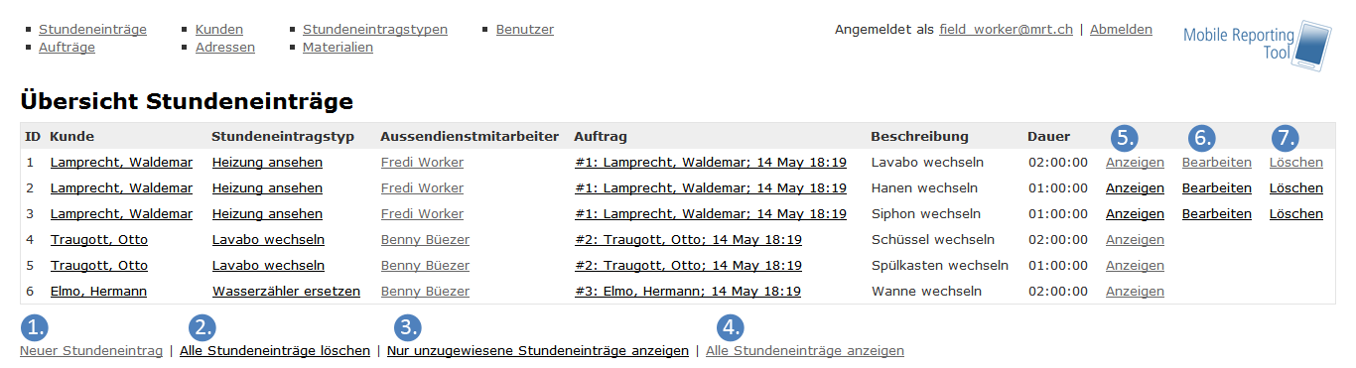

Abbildung - Übersicht Stundeneinträge

1. **Neuer Stundeneintrag:** Damit kann ein neuer Stundeneintrag erstellt werden. Dies wird im Unterkapitel 3.4.1.1 Erstellung eines neuen Stundeneintrags genauer erläutert.
2. **Alle Stundeneinträge löschen:** Löscht alle vorhandenen Stundeneinträge (siehe Hinweis).
3. **Nur unzugewiesene Stundeneinträge anzeigen:** Zeigt nur die Stundeneinträge an, welche noch keinem Auftrag zugewiesen sind.
4. **Alle Stundeneinträge anzeigen:** Lässt, nach dem Drücken von 3., wieder alle Stundeneinträge anzeigen.
5. **Anzeigen:** Öffnet die Detailansicht des Stundeneintrags.
6. **Bearbeiten:** Damit können die einzelnen Felder eines Stundeneintrags bearbeitet werden (siehe Hinweis).
7. **Löschen:** Dadurch wird der Stundeneintrag gelöscht (siehe Hinweis).

**Hinweis:** Die Punkte 2., 6. und 7. können jeweils nur auf die Stundeneinträge des gerade angemeldeten Benutzers angewendet werden. Verfügt der Nutzer jedoch über Administrationsrechte, kann er diese Operationen auf alle vorhandenen Stundeneinträge anwenden.

#### Erstellung eines neuen Stundeneintrags

1. 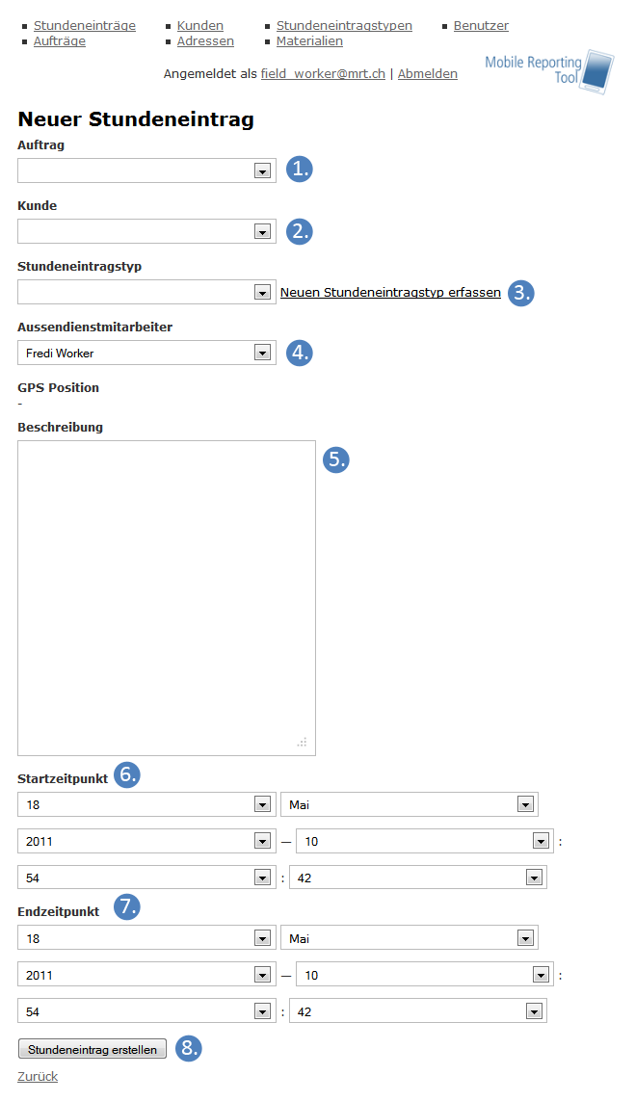**Auftrag:** Der Stundeneintrag kann einem Auftrag zugewiesen werden (siehe Hinweis).

Abbildung - Neuer Stundeneintrag

1. **Kunde:** Es kann ein Kunde hinzugefügt werden (siehe Hinweis).
2. **Stundeneintragstyp:** Dem Stundeneintrag kann ein Stundeneintragstyp zugeteilt werden. Existiert der gewünschte Typ noch nicht kann, dieser neu erfasst werden.
3. **Aussendienstmitarbeiter:** Der Aussendienstmitarbeiter, für welchen dieser Stundeneintrag erfasst wird, kann ausgewählt werden (siehe Hinweis).
4. **Beschreibung:** Hier kann eine Beschreibung zum Stundeneintrag erfasst werden.
5. **Startzeitpunkt:** Über die verschiedenen Dropdowns kann der Startzeitpunkt des Stundeneintrags ausgewählt werden.
6. **Endzeitpunkt:** Hier kann der Endzeitpunkt ausgewählt werden.
7. **Stundeneintrag erstellen:** Über diese Schaltfläche kann der Stundeneintrag erstellt werden. Danach wird die Detailansicht des neuen Stundeneintrags angezeigt.

**Hinweis:** Bei 1., 2. und 4. kann auch je ein Auftrag, Kunde respektive Benutzer neu erfasst werden, sofern der Benutzer über Administrationsrechte verfügt.

### Bereich Kunden

Die Kunden können einem Stundeneintrag und Auftrag zugeschrieben werden. Somit ist sofort ersichtlich, wo gearbeitet wurde.

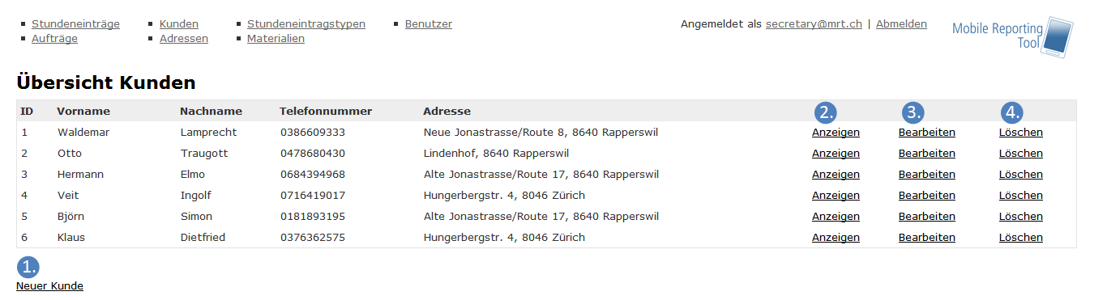

Abbildung - Übersicht Kunden

1. **Neuer Kunde:** Damit kann ein neuer Kunde erstellt werden. Dies wird im Unterkapitel 3.4.2.1 Erstellung eines neuen Kunden erläutert (siehe Hinweis).
2. **Anzeigen:** Öffnet die Detailansicht des Kunden.
3. **Bearbeiten:** Damit können die einzelnen Felder eines Kunden bearbeitet werden (siehe Hinweis).
4. **Löschen:** Dadurch wird der Kunde gelöscht (siehe Hinweis).

**Hinweis:** Kunden können nur von Nutzern mit Administrationsrechten erstellt (1.), bearbeitet (2.) oder gelöscht (3.) werden.

#### Erstellung eines neuen Kunden

Abbildung - Neuer Kunde

1. **Vorname:** Der Vorname des Kunden.
2. **Nachname:** Der Nachname des Kunden.
3. **Telefonnummer:** Die Telefonnummer des Kunden.
4. **Adresse:** Die Adresse des Kunden kann aus der Dropdown-Liste ausgewählt werden. Falls diese noch nicht existiert, kann sie erstellt werden.
5. **Kunde erstellen:** Über diese Schaltfläche kann der Kunde erstellt werden. Danach wird die Detailansicht des neu erstellten Kunden angezeigt.

**Hinweis:** Die Erstellung eines neuen Kunden ist nur mit Administrationsrechten möglich.

### Bereich Stundeneintragstypen

Der Stundeneintragstyp dient als Vorlage. So kann beispielweise die Beschreibung beim Stundeneintrag weggelassen werden wenn dafür en Typ ausgewählt wurde. Oftmals werden bei den gleichen Arbeiten auch wieder genau die gleichen Materialien verwendet. Daher können einem Stundeneintragstyp auch verschiedene Materialien im Vorhinein zugewiesen werden.

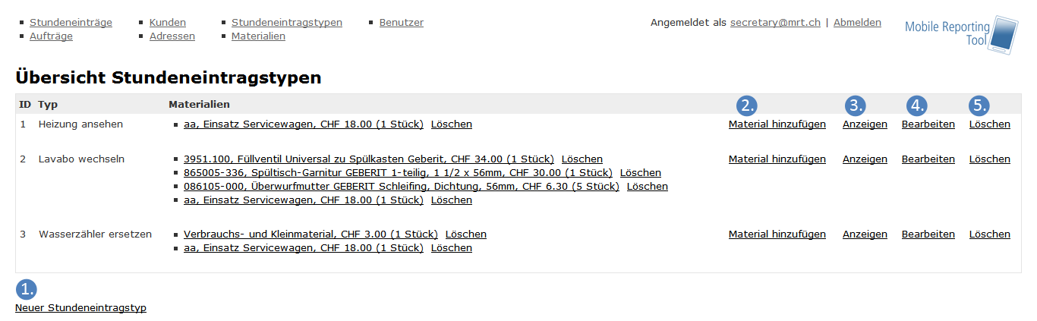

Abbildung - Übersicht Stundeneintragstypen

1. **Neuer Stundeneintragstyp:** Damit kann ein neuer Stundeneintragstyp erstellt werden. Dies wird im Unterkapitel 3.4.3.1 Erstellung eines neuen Stundeneintragstyps erläutert (siehe Hinweis).
2. **Material hinzufügen:** Fügt ein Material und dessen Quantität zum Stundeneintragstyp hinzu.
3. **Anzeigen:** Öffnet die Detailansicht des Stundeneintragstyps.
4. **Bearbeiten:** Damit können die einzelnen Felder eines Stundeneintragstyps bearbeitet werden (siehe Hinweis).
5. **Löschen:** Dadurch wird der Stundeneintragstyp gelöscht (siehe Hinweis).

**Hinweis:** Stundeneintragstypen können nur von Nutzern mit Administrationsrechten erstellt (1.), bearbeitet (4.) oder gelöscht (5.) werden.

#### Erstellung eines neuen Stundeneintragstyps

Abbildung - Neuer Stundeneintragstyp

1. **Typ:** Der Name des Stundeneintragstyps.
2. **Stundeneintragstyp erstellen:** Über diese Schaltfläche kann der Stundeneintragstyp erstellt werden. Danach wird die Detailansicht des neuen Stundeneintragstyps angezeigt.

**Hinweis:** Die Erstellung eines neuen Stundeneintragstyps ist nur mit Administrationsrechten möglich.

### Bereich Benutzer

Mit den erstellten Benutzerprofilen kann man sich einerseits am Webserver und andererseits bei der Android Applikation anmelden (siehe dazu Benutzerdokumentation Client). Somit erhält man Zugriff auf die verschiedenen Daten.

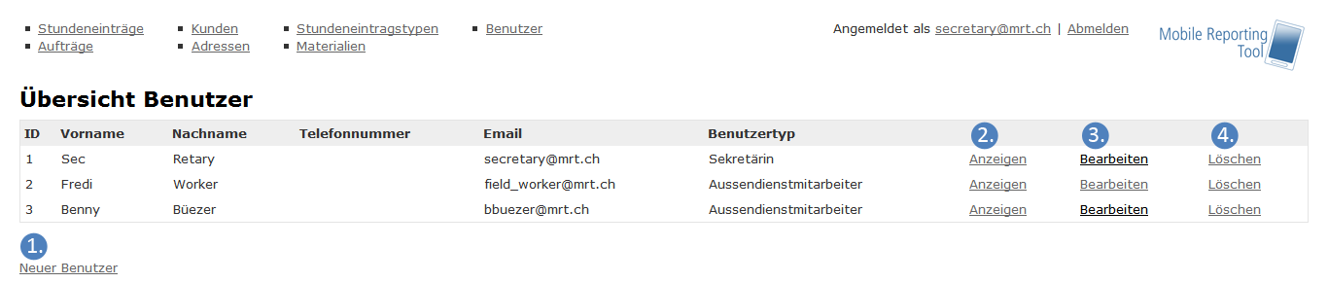

Abbildung - Übersicht Benutzer

1. **Neuer Benutzer:** Damit kann ein neuer Benutzer erstellt werden. Dies wird im Unterkapitel 3.4.4.1 Erstellung eines neuen Benutzers erläutert (siehe Hinweis).
2. **Anzeigen:** Öffnet die Detailansicht des Benutzers.
3. **Bearbeiten:** Damit können die einzelnen Felder eines Benutzers bearbeitet werden (siehe Hinweis).
4. **Löschen:** Dadurch wird der Benutzer gelöscht (siehe Hinweis).

**Hinweis:** Benutzer können nur von Nutzern mit Administrationsrechten erstellt (1.), bearbeitet (3.) oder gelöscht (4.) werden.

#### Erstellung eines neuen Benutzers

Abbildung - Neuer Benutzer

1. 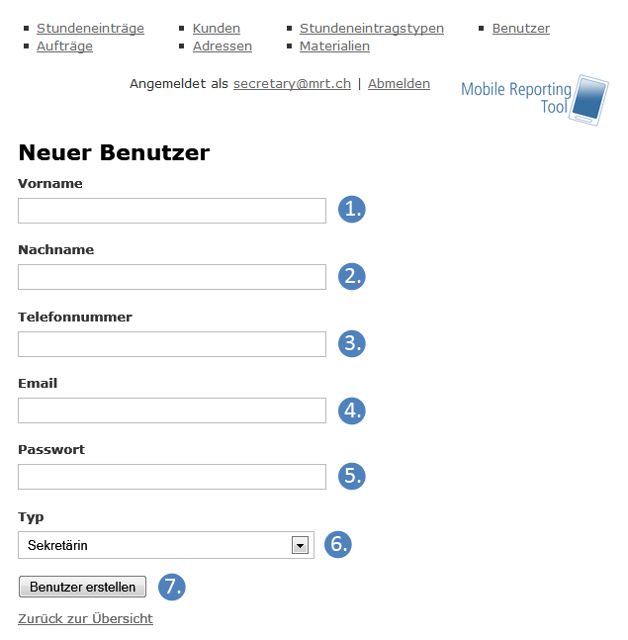**Vorname:** Vorname des neuen Benutzers.
2. **Nachname:** Nachname des neuen Benutzers.
3. **Telefonnummer:** Telefonnummer des neuen Benutzers.
4. **Email:** Emailadresse des neuen Benutzers.
5. **Passwort:** Passwort des neuen Benutzers.
6. **Typ:** Der Typ des Benutzers kann entweder Sekretärin oder Aussendienstmitarbeiter sein. Aussendienstmitarbeiter haben im Vergleich zur Sekretärin nur beschränkte Rechte.
7. **Benutzer erstellen:** Über diese Schaltfläche kann der Benutzer erstellt werden. Danach wird die Detailansicht des neuen Benutzers angezeigt.

**Hinweis:** Die Erstellung eines neuen Benutzers ist nur mit Administrationsrechten möglich.

### Bereich Aufträge

Hiermit können verschiedene Stundeneinträge einem Auftrag hinzugefügt werden. Der Auftrag kann dem entsprechenden Kunden (Rechnungsadresse) zugewiesen und das verwendete Material angerechnet werden.

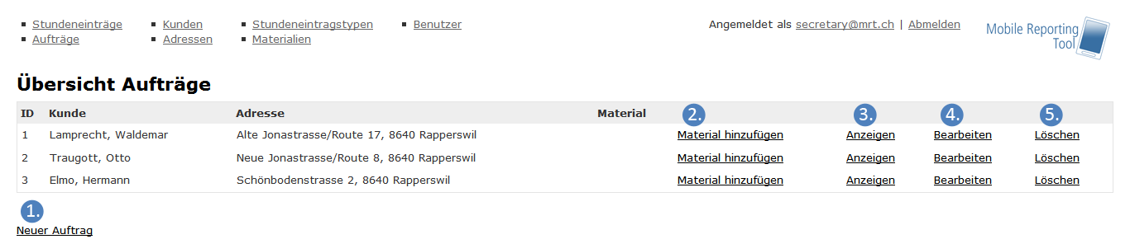

Abbildung - Übersicht Aufträge

1. **Neuer Auftrag:** Damit kann ein neuer Auftrag erstellt werden. Dies wird im Unterkapitel 3.4.5.1 Erstellung eines neuen Auftrags erläutert (siehe Hinweis).
2. **Material hinzufügen:** Fügt ein Material und dessen Quantität zu dem Auftrag hinzu.
3. **Anzeigen:** Öffnet die Detailansicht des Auftrags.
4. **Bearbeiten:** Damit können die einzelnen Felder eines Auftrags bearbeitet werden (siehe Hinweis).
5. **Löschen:** Dadurch wird der Auftrag gelöscht (siehe Hinweis).

**Hinweis:** Aufträge können nur von Nutzern mit Administrationsrechten erstellt (1.), bearbeitet (4.) oder gelöscht (5.) werden.

#### Erstellung eines neuen Auftrags

Abbildung - Neuer Auftrag

1. 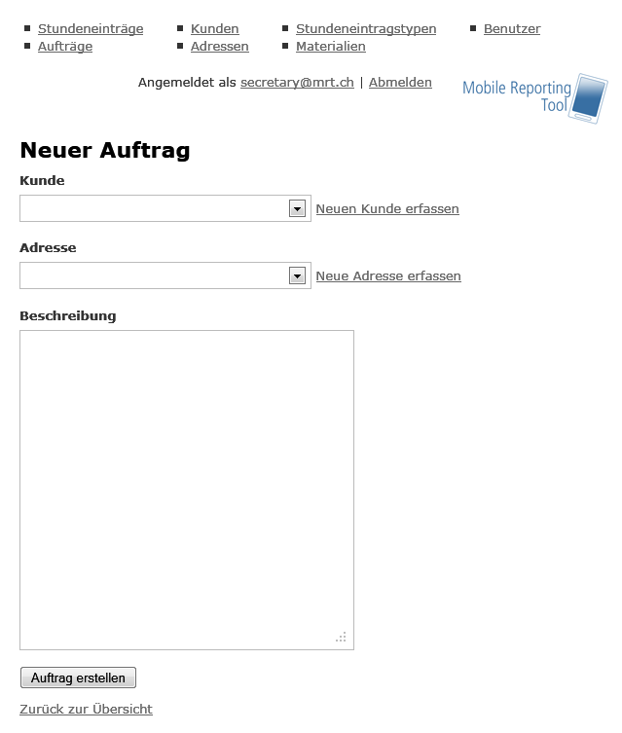**Kunde:** Es kann ein Kunde hinzugefügt werden. Falls dieser noch nicht existiert, kann er erstellt werden.
2. **Adresse:** Die Adresse des Kunden kann ausgewählt werden. Falls diese noch nicht existiert, kann sie erstellt werden.
3. **Beschreibung:** Hier kann eine Beschreibung zum Auftrag erfasst werden.
4. **Auftrag erstellen:** Über diese Schaltfläche kann der Auftrag erstellt werden. Danach wird die Detailansicht des neuen Auftrags angezeigt.

**Hinweis:** Die Erstellung eines neuen Auftrags ist nur mit Administrationsrechten möglich.

### Bereich Adressen

Die Adressen gehören zu den jeweiligen Kunden und können, bei wie in Kapitel 3.4.2.1 Erstellung eines neuen Kunden gezeigt, zugewiesen werden.

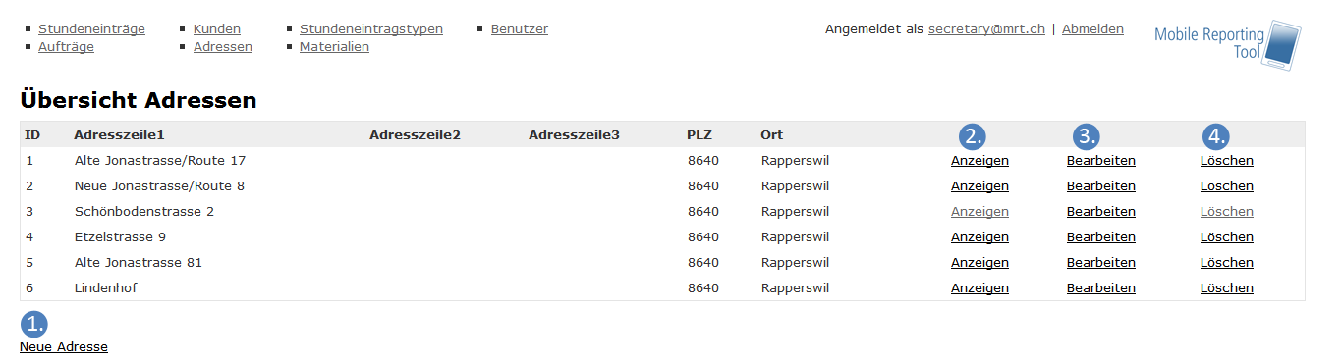

Abbildung - Übersicht Adressen

1. **Neue Adresse:** Damit kann eine neue Adresse erstellt werden. Dies wird im Unterkapitel 3.4.6.1 Erstellung einer neuen Adresse erläutert (siehe Hinweis).
2. **Anzeigen:** Öffnet die Detailansicht der Adresse.
3. **Bearbeiten:** Damit können die einzelnen Felder einer Adresse bearbeitet werden (siehe Hinweis).
4. **Löschen:** Dadurch wird die Adresse gelöscht (siehe Hinweis).

**Hinweis:** Adressen können nur von Nutzern mit Administrationsrechten erstellt (1.), bearbeitet (3.) oder gelöscht (4.) werden.

#### Erstellung einer neuen Adresse

1. 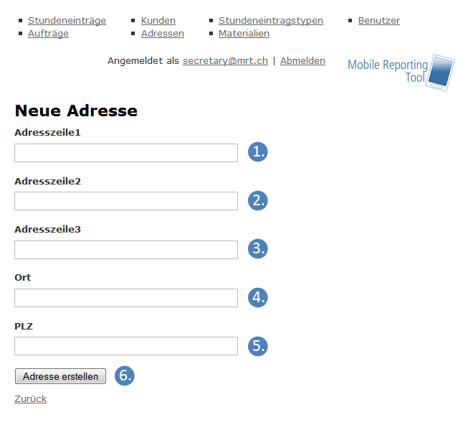**Adresszeile1:** Erste Zeile der Adresse.

Abbildung - Neue Adresse

1. **Adresszeile2:** Zweite Zeile der Adresse.
2. **Adresszeile3:** Dritte Zeile der Adresse.
3. **Ort:** Name des Ortes.
4. **PLZ:** Postleitzahl.
5. **Adresse erstellen:** Über diese Schaltfläche kann die Adresse erstellt werden. Danach wird die Detailansicht der neuen Adresse angezeigt.

**Hinweis:** Die Erstellung einer neuen Adresse ist nur mit Administrationsrechten möglich.

### Bereich Materialien

Die verschiedenen Materialien können einem Stundeneintragstypen oder einem Auftrag zugewiesen werden. Damit ist einfach ersichtlich, welche Materialien verwendet wurden und wie hoch deren Preis ist.

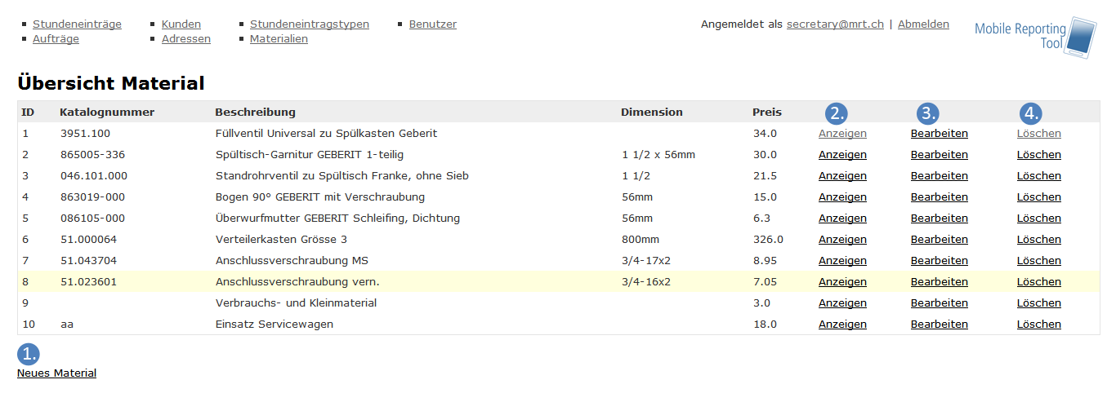

Abbildung - Übersicht Material

1. **Neues Material:** Damit kann ein neues Material erstellt werden. Dies wird im Unterkapitel 3.4.7.1 Erstellung eines neuen Materials erläutert (siehe Hinweis).
2. **Anzeigen:** Öffnet die Detailansicht des Materials.
3. **Bearbeiten:** Damit können die einzelnen Felder eines Materials bearbeitet werden (siehe Hinweis).
4. **Löschen:** Dadurch wird das Material gelöscht (siehe Hinweis).

**Hinweis:** Materialien können nur von Nutzern mit Administrationsrechten erstellt (1.), bearbeitet (3.) oder gelöscht (4.) werden.

#### Erstellung eines neuen Materials

1. 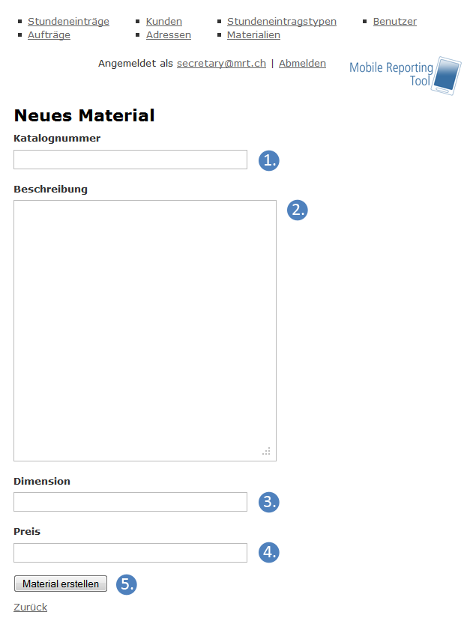**Katalognummer:** Katalognummer des Materials.
2. **Beschreibung:** Beschreibt das Material.
3. **Dimension:** Dimension des Materials.
4. **Preis:** Preis des Materials.
5. **Adresse erstellen**: Über diese Schaltfläche kann das Material erstellt werden. Danach wird die Detailansicht des neuen Materials angezeigt.

**Hinweis:** Die Erstellung eines neuen Materials ist nur mit Administrationsrechten möglich.

Abbildung - Neues Material